 | 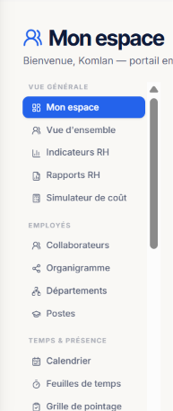 | Autres sous modules
VUE D’ENSEMBLE
SIMULATEUR DE COUT
RECRUTEMENT | Dossier de candidature  Lettre d’embauche  Visite médicale
INTEGRATION | Informations de l’employé  Création du numéro d’assurance  Création du NIF
DOCUMENTS LEGAUX | Documents du personnel
 | Registre du personnel
 | Normes de travail | Code du travail  Conventions collectives  Règlement intérieur
PARAMETRES | Paramètres de congés  Paramètres de pointage  Paramètres de paie  Paramètres de notation (objectifs)
DOCUMENTS DU PERSONNEL | Templates | CDI  CDD  Contrat de projet  Contrat de travail saisonnier  Contrat de travail à temps partiel  Contrat de tâcheronnat  Contrat d'apprentissage  Convention de stage  Attestations de travail  Certificat de travail
 | Contrats signés
 | Sanctions | Processus de sanction  Blâme  Lettre d’avertissement  Mise à pied simple  Mise à pied aggravée  mutation d'office  Rétrogradation  Licenciement pour motif personnel  licenciement pour motif économique
STRUCTURE | Postes
 | Départements
 | Mouvements du personnel | Formation  Affectation  Promotion  Départs (démission, licenciement, rupture conventionnelle, décès, fin de CDD, force majeure)  Retraite
 | Organigramme
NOTATION & RAPPORTS | Indicateurs  Rapports
POINTAGE | Kiosque
 | Présence & absence
 | Maladie | Déclaration de la maladie  Pièces justificatives
 | Accident | Déclaration de l’accident  Pièces justificatives
 | Permissions | Demande  Etude de la demande  Pièces justificatives
 | Déplacement professionnel | Demande  Etude de la demande  Pièces justificatives
 | Mission | Demande  Etude de la demande  Pièces justificatives
PAIE | Calendrier de paie
 | Bulletins de paie | Salaire de base  Sursalaire  Avantages en nature  Primes  Indemnités  Avance sur salaire  Note de frais
 | Congés ordinaires | Indemnités de congés  Congés acquis  Congés jouis
 | Congés de maternité
 | Congés maladie
 | Paiement | En espèces  Par chèque  Par mobile money  Par virement
 | Correction
 | Solde de tout compte
FORMALITES ADMINISTRATIVES | Cotisations sociales
 | IRPP
 | DAS
ARCHIVAGE
RECLAMATIONS / SUGGESTIONS

JOURNAL D’AUDIT

